**ĐÁNH GIÁ CỰC TRỊ LƯỢNG MƯA THỜI ĐOẠN TẠI ĐÔ THỊ HÀ NỘI VÀ TP. HỒ CHÍ MINH**

**Phạm Thị Thanh Ngà1, Nguyễn Quốc Khánh1, Nguyễn Đăng Mậu1, Trần Thanh Thuỷ1, Nguyễn Hữu Quyền1, Trịnh Hoàng Dương1, Nguyễn Hồng Sơn1, McCollum Jeffrey2**

*1Viện Khoa học Khí tượng Thuỷ văn và Biến đổi khí hậu*

*2Center for Property Risk Solutions, Research Division, FM Global, USA*

***Tóm tắt***

*Theo TCVN 7957:2023, mưa thiết kế được lựa chọn trong thiết kế và phát triển là cực trị lượng mưa thời đoạn của chuối số liệu có độ dài từ 20 đến 30 năm; thời đoạn và chu kỳ lặp của mưa thời đoạn được lựa chọn tùy thuộc vào khu vực, quy mô đô thị và yêu cầu thiết kế. Trong khuôn khổ bài báo, các kết quả tính toán đặc trưng thống kê về tần suất với các ngưỡng mưa và chu kỳ lặp (20, 50 và 100 năm) của cực trị lượng mưa thời đoạn được tính toán cho các trạm nội đô thuộc Hà Nội (Láng, Hà Đông) và TP. Hồ Chí Minh (Tân Sơn Hòa). Ngoài ra, các kết quả tính toán về xu thế biến đổi đối với các cực trị lượng mưa thời đoạn này cũng được đánh giá. Kết quả nghiên cứu cho thấy, mưa thời đoạn 60 phút lớn nhất trong năm có giá trị phổ biến trong khoảng 70-80 mm tại trạm Láng (chiếm 32,4%), 60-70mm tại trạm Hà Đông (chiếm 23,8%) và 60-70 mm tại trạm Tân Sơn Hòa (chiếm 35%). Đối với mưa thời đoạn 24 giờ, giá trị phổ biến từ 100-150 mm tại trạm Láng (chiếm 45,9%), 100-150mm tại trạm Hà Đông (chiếm tới 43,9%) và 50-100mm tại trạm Tâm Sơn Hòa (chiếm 40%). Giá trị lớn nhất của cực trị lượng mưa 1440 phút tại Hà Nội và TP. Hồ Chí Minh đều vượt ngưỡng giá trị ở chu kỳ lặp 100 năm. Các cực trị lượng mưa thời đoạn 60 phút và 24 giờ đều có xu thế tăng; riêng đối với mưa thời đoạn 60 phút tại trạm Láng là không có xu thế rõ ràng.*

***Từ khoá***: *Cực trị lượng mưa thời đoạn, Hà Nội, Thành phố Hồ Chí Minh.*

**1. Mở đầu**

Đô thị là khu vực tập trung đông dân cư và phát triển nhanh về hạ tầng. Kéo theo đó là các vấn đề về môi trường và khí hậu do tác động của đô thị hoá. Đặc biệt trong bối cảnh biến đổi khí hậu diễn ra nhanh như hiện nay và dự tính trong thế kỷ 21, khí hậu tại đô thị chịu tác động đồng thời do quá trình nóng lên toàn cầu kết hợp với đô thị hoá. Do vậy, đô thị vừa là môi trường thuận lợi hơn cho hình thành và phát triển cực đoan khí hậu, cũng như là vùng chịu nhiều rủi ro do tác động của cực đoan khí hậu. Nhìn chung, đô thị là khu vực dễ bị tổn thương do khí hậu hơn so với các vùng lân cận, nguyên nhân là do: (i) Đô thị là khu vực chịu tác động đồng thời của thiên tai do đặc thù khí hậu theo vị trí địa lý kết hợp với sự gia tăng cực đoan do hiệu ứng đô thị; (ii) Trong bối cảnh đô thị hoá và biến đổi khí hậu diễn ra nhanh, tác động đồng thời của các nhân tố này càng nhanh và nghiêm trọng hơn; (iii) Đô thị là khu vực tập trung đông dân số và cơ sở hạ tầng, nên thường chịu tác động nghiêm trọng hơn khi có thiên tai. Do vậy, đô thị có môi trường thuận lợi hơn cho việc hình thành và phát triển thiên tai, cũng như cường độ thiên tai thường lớn hơn vùng lân cận. Đặc biệt là đối với các đô thị ven biển, ngoài chịu tác động các thiên tai do nội tại và vị trí địa lý gây ra, còn chịu ảnh hưởng do tác động bởi những thiên tai có nguồn gốc từ biển. Do vậy, việc nghiên cứu và làm rõ được mối quan hệ giữa khí hậu và đô thị sẽ cung cấp cơ sở khoa học cho việc quy hoạch, thiết kế và phát triển đô thị, nhằm thiết kết và phát triển đô thị theo hướng: (i) Môi trường sống thuận lợi/thoải mái hơn cho con người; (ii) Chống chịu được với các thiên tai; (iii) Giảm phát thải khí nhà kính [1].

Ở Việt Nam, trong những năm gần đây, mưa lớn thường xuyên xảy ra hơn trong mùa mưa ở Việt Nam. Do tác động của đô thị hoá, tình trạng mưa lớn gây ngập lụt đô thị diễn ra thường xuyên hơn, đặc biệt là tại các đô thị lớn như Hà Nội, TP. Hồ Chí Minh, Hải Phòng, Đà Nẵng, Thừa Thiên Huế, … Mưa lớn và ngập lụt đô thị đã ảnh hưởng nghiêm trọng đến sản xuất, sinh hoạt và cuộc sống hàng ngày của người dân, gây hư hỏng và phá huỷ công trình xây dựng, ngưng trệ giao thông và ô nhiễm môi trường. Đây là một thách thức lớn đối với công tác quy hoạch và phát triển đô thị ở Việt Nam. Theo số liệu thống kê đến năm 2022, tại Hà Nội có khoảng 200 điểm ngập lụt đô thị do mưa lớn. Trong đó, số lượng điểm ngập úng cao tập trung ở các quận trung tâm thành phố, cao nhất là ở quận Hoàn Kiếm (32 điểm), tiếp sau là Cầu Giấy (25 điểm) và Đống Đa (23 điểm), thấp nhất là huyện ngoại thành Đan Phượng ghi nhận 1 điểm ngập úng [3]. Tại TP. Hồ Chí Minh, ngập lụt thường do mưa lớn kết hợp với triều cường, tình trạng ngập lụt đô thị ngày càng mở rộng ra ngoại thành. Theo số liệu thống kê, có khoảng 66 điểm tại 25 tuyến phố thường xuyên bị ngập lụt đô thị trong mùa mưa [2].

Hiện nay, việc thiết kế và phát triển đô thị được thực hiện theo TCVN 7957:2023 do Bộ Xây dựng ban hành [1]. Tuy nhiên, TCVN 7957:2023 chỉ quy định về các loại số liệu cực trị lượng mưa thời đoạn làm đầu vào; chưa cung cấp số liệu cụ thể cho từng đô thị. Một số nghiên cứu gần đây cũng đã đề cập đến vấn đề cực trị lượng mưa thời đoạn phục vụ thiết kế chống ngập đô thị [2, 3, 4, 6], một số tác giả cũng đã đề cập đến mưa thời đoạn theo các kịch bản BĐKH [7]. Tuy nhiên, các tính toán cụ thể đối với mưa thiết kế từ số liệu quan trắc theo TCVN 7957:2023 cho nội đô Hà Nội và TP. Hồ Chí Minh nhằm phục vụ bài toán thiết kế và phát triển đô thị chưa được làm rõ. Hơn nữa, trong những năm gần đây, thường xuyên xuất hiện các hiện tượng cực trị lượng mưa thời đoạn ngắn, nên việc cập nhật những thông tin gần đây có ý nghĩa quan trọng.

**2. Số liệu và phương pháp**

***2.1. Số liệu sử dụng***

Số liệu sử dụng cho nghiên cứu gồm lượng mưa thời đoạn 60 phút và 1.440 phút, được thu thập từ 03 trạm khí tượng cho các thời kỳ sau:

- Trạm Láng: Thời kỳ 1986-2022.

- Trạm Hà Đông: Thời kỳ 1980-2022.

- Trạm Tân Sơn Hoà: Thời kỳ 2003-2022

Nghiên cứu chủ yếu tập trung đến lượng mưa có nguy cơ gây ngập lụt đô thị và cho vùng nội đô, nên các trạm được lựa chọn là các trạm trong nội đô và vùng có tốc độ đô thị hóa diễn ra nhanh. Lượng mưa được lựa chọn để đánh giá là lượng mưa thời đoạn (60 phút, 1440 phút) lớn nhất trong năm. Chuỗi số liệu được đưa vào tính toán là cực trị lượng mưa thời đoạn 60 phút và 24 giờ.

***2.2. Phương pháp nghiên cứu***

**- Phân tích phân bố lượng mưa:** Hàm phân bố tích lũy xác suất (CDF) được sử dụng để xác định tần xuất xuất hiện các ngưỡng mưa. Cụ thể, tần suất mưa thời đoạn được tính toán theo công thức sau:

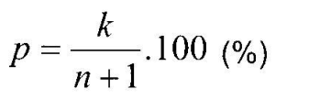 (1)

Trong đó, *k* là số thứ tự trong liệt kê thứ tự số liệu đã sắp xếp; *n* là số lượng mẫu quan trắc; *p* là tần xuất xuất hiện.

**Tính toán mưa cực đoan ở các thời đoạn khác nhau:**

Phân bố Gumbel được ứng dụng rộng rãi trong khí hậu và là dạng phân bố có thể áp dụng cho bất kỳ đại lượng ngẫu nhiên cực trị X [10]. Do đó hàm phân bố Gumbel được sử dụng để tính toán lượng mưa thời đoạn ở các chu kỳ lặp khác nhau. Kiểm định ChI-Square [8] được sử dụng để kiểm định mức độ tin cậy của giá trị tính toán.

Lượng mưa được ước lượng tại chu kỳ lặp *T* theo công thứ (2).

|  |  |
| --- | --- |
| $$P_{T}= P_{ave}+KS$$ | (2) |
| $$K=-\frac{\sqrt{6}}{π}\left[0.5772+\ln\left[\ln\left[\frac{T}{T-1}\right]\right]\right]$$ | (3) |
| $$P_{ave}=\frac{1}{n}\sum_{i=1}^{n}{P_{i}}$$ | (4) |
| $$S={\left[\frac{1}{n}\sum_{i=1}^{n}{{\left(P_{i}-P_{ave}\right)}^{2}}\right]}^{\frac{1}{2}}$$ | (5) |

Trong đó, *K* là nhân tố Gumbel và được xác định theo công thức (3); *Pave* là trung bình của lượng mưa lớn nhất tại chu kỳ lặp *T* và *Pi* là giá trị lượng mưa tại số thứ tự thứ *i*, *n* là dung lượng mẫu, s là độ lệch chuẩn.

Từ đó, các nhân tố ước lượng mưa theo hàm Gumbel được xác định:

|  |  |
| --- | --- |
| $$α=\frac{\sqrt{6}S_{x}}{π}$$ | $$u=\overline{x}-0.5772α$$ |

$α$: Nhân tố quy mô (scale-parameter)

$S_{x}$: Độ lệch tiêu chuẩn của lượng mưa.

$\overline{x}$: Trung bình của lượng mưa.

**- Phân tích xu thế diễn biến**:

Để đánh giá về xu thế diễn biến lượng mưa thời đoạn cực đoan, phương trình xu thế tuyến tính được sử dụng như công thức (6).

*xt = b0 +b1t*  (6)

Trong đó: t là thời gian, hệ số hồi quy b0 là gốc xu thế và b1 là tốc độ xu thế được xác định theo công thức sau:

; 

Do chuỗi số liệu tương đối ngắn và mưa thời đoạn cực đoan có tính biến động lớn, nên các phân tích về xu thế diễn biến mới chỉ dừng lại ở việc đánh giá diễn biến.

**3. Kết quả và nhận xét**

***3.1. Phân bố cực trị mưa thời đoạn ở các ngưỡng mưa khác nhau***

*a. Đối với mưa thời đoạn 60 phút:*

Kết quả tính toán trong Hình 2 cho thấy, đặc trưng về tần suất mưa thời đoạn 60 phút lớn nhất trong năm có sự phân hóa giữa các trạm, kể cả giữa trạm Láng (nội đô) và trạm Hà Đông (vùng đang có đô thị phát triển nhanh). Cụ thể như sau:

*- Trạm Láng*: Kết quả tính toán cho thấy, cực trị lượng mưa thời đoạn 60 phút xảy ra trong khoảng 40-130mm. Số trận mưa có cực trị lượng mưa 60 phút chiếm đa số là 60-80mm, chiếm khoảng 48,6% (16/37 trận mưa). Trong đó, cực trị lượng mưa 60 phút với ngưỡng mưa 60-80mm chiếm khoảng 32,4% (12/37 trận); ngưỡng mưa 60-70mm chiếm khoảng 16,2% (6/37 trận). Đối với các ngưỡng mưa khác, tỷ trọng chiếm khoảng từ 2,7 đến 10,8% (từ 1/37 trận đến 4/37 trận) (Hình 1a).

*- Trạm Hà Đông:* Cực trị lượng mưa thời đoạn 60 phút phổ biến trong ngưỡng 50-90mm, chiếm 76,7% (33/43 trận). Trong đó, chiếm tỷ trọng lớn nhất là ngưỡng mưa 60-70mm, khoảng 23,8% (10/43 trận); ngưỡng mưa 50-60mm chiếm khoảng 21,4% (9/43 trận); các ngưỡng 70-80mm và 80-90mm chiếm khoảng 16,7% (7/43 trận). Đối với các ngưỡng mưa khác, số trận xảy ra là thấp hơn, chiếm tỷ trọng khoảng từ 2,4% (1/43 trận) đến 7,1% (3/43 trận). Đặc biệt là, tại trạm Hà Đông đã xảy ra 1 trận mưa với cường độ 140mm/60 phút (Hình 1b).

*- Trạm Tân Sơn Hòa:* Cực trị lượng mưa thời đoạn 60 phút có lượng mưa từ 60 đến trên 140mm. Trong đó, chiếm tỷ trọng lớn nhất là 35,0% đối với ngưỡng mưa 70-80mm (7/19 trận). Đối với các ngưỡng mưa 60-70mm, 80-90mm, 90-100mm và 100-110mm, tỷ trọng chiếm khoảng từ 10,0% (2/19 trận) đến 15,0% (3/19 trận). Cực trị lượng mưa 60 phút ở ngưỡng mưa 120-130mm chưa từng xảy ra. Tuy nhiên, cực trị lượng mưa thời đoạn 60 phút các ngưỡng mưa 130-140mm và trên 140mm đều đã từng xảy ra 1 trận tại TP. Hồ Chí Minh (Hình 1c).

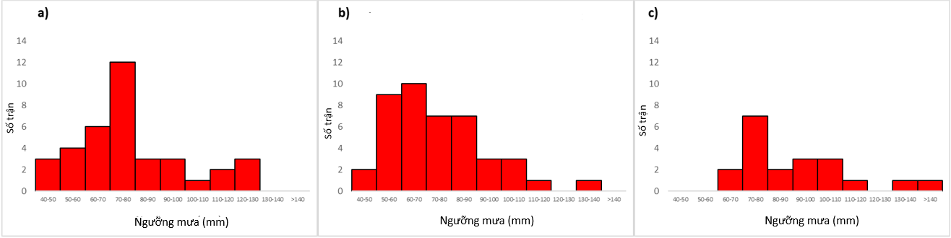

*Hình 1. Số lượng các đợt mưa thời đoạn 60 phút với các ngưỡng giá trị khác nhau: (a) Láng, (b) Hà Đông; (c) Tân Sơn Hòa*

*b. Đối với mưa thời đoạn 24 giờ:*

Các kết quả tính toán trong Hình 3 cho thấy:

*- Trạm Láng:* Cực trị lượng mưa thời đoạn 24 giờ tại trạm Láng phổ biến trong khoảng 50-300mm. Trong đó, số trận mưa có cực trị lượng mưa 24 giờ trong ngưỡng 100-200 chiếm đa số, với tỷ trọng khoảng 71,1% (25/37 trận). Cực trị lượng mưa 24 giờ trong ngưỡng 50-100 chiếm tỷ trọng khoảng 16,2% (6/37 trận). Đặc biệt, tại trạm Láng đã từng ghi nhận được cực trị lượng mưa thời đoạn 24 giờ lên tới 405,9 mm, xảy ra trong đợt mưa lớn lịch sử vào vào tháng 10 năm 2008 (Hình 2a).

*- Trạm Hà Đông:* Cực trị lượng mưa thời đoạn 24 giờ xảy ra phổ biến trong khoảng 50-250mm. Trong đó, chiếm tỷ trọng lớn nhất là cực trị lượng mưa thời đoạn 24 giờ ở ngưỡng 100-150mm, chiếm 43,9% (18/43 trận); ngưỡng mưa 150-200mm chiếm khoảng 26,8% (11/43 trận) và 50-100mm chiếm khoảng 19,5% (8/43 trận). Điều đặc biệt tại trạm Hà Đông đã ghi nhận là 566,3 mm xảy ra trong đợt mưa lớn lịch sử vào vào tháng 10 năm 2008 (Hình 2b).

*- Trạm Tân Sơn Hòa*: Cực trị lượng mưa thời đoạn 24 giờ xảy ra phổ biến trong khoảng 50-200mm. Trong đó, cực trị lượng mưa thời đoạn 24 giờ ở ngưỡng 50-100mm chiếm khoảng 40,0% (8/19 trận); ngưỡng mưa 100-150mm chiếm khoảng 30,0% (5/19 trận). Điều đặc biệt, tại TP. Hồ Chí Minh đã ghi nhận được lượng mưa thời đoạn 1400 phút kỷ lục là 405,8 mm vào tháng 11 năm 2016 (Hình 2c).

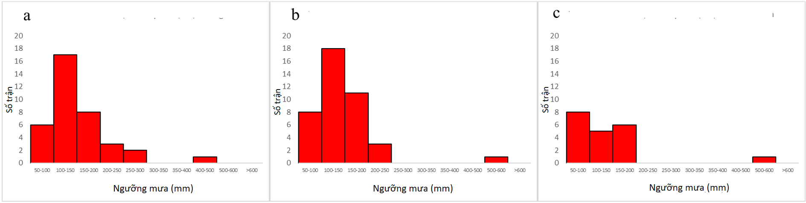

*Hình 2. Tần suất xuất hiện mưa thời đoạn 1440 phút với các ngưỡng giá trị khác nhau: (a) Láng, (b) Hà Đông; (c) Tân Sơn Hòa*

***3.2. Cực trị mưa thời đoạn ở các chu kỳ lặp khác nhau***

Kết quả sử dụng hàm Chi-Square trong kiểm nghiệm kết quả ước lượng cực trị lượng mưa thời đoạn (60 phút và 24 giờ) ở các chu kỳ lặp khác nhau được trình bày trong Bảng 1. Kết quả cho thấy, hàm Gumbel đều đạt ngưỡng độ tin cậy 95% trong ước lượng mưa thời đoạn 60 phút và 24 giờ với chu kỳ lặp từ 1 đến 100 năm tại các trạm nghiên cứu. Từ đó cho thấy, việc ứng dụng hàm Gumbel trong ước lượng mưa ở các chu kỳ lặp từ 1 đến 100 năm đối với với mưa 60 phút và 24 giờ cho các trạm nội đô ở Hà Nội và TP. Hồ Chí Minh là phù hợp. Kết quả ước lượng lượng mưa 60 phút và 24 giờ ở các chu kỳ lặp khác nhau được trình bày trong Hình 3.

*a. Đối với mưa 60 phút:*

- Tại Hà Nội, giá trị cực trị lượng mưa thời đoạn 60 phút lớn nhất trong năm hầu hết đều xảy ra ở ngưỡng dưới giá trị của chu kỳ 20 năm. Giá trị cực trị lượng mưa lớn nhất được ghi nhận ở chu kỳ lặp khoảng 60 năm tại trạm Láng (Hình 4a) và 80 năm tại trạm Hà Đông (Hình 3b).

- Tại TP. Hồ Chí Minh, hầu hết các giá trị lượng mưa thời đoạn 60 phút tại trạm Tân Sơn Hòa đều nằm dưới ngưỡng chu kỳ 10 năm; giá trị lớn nhất ghi nhận ở chu kỳ 35 năm (Hình 3c).

- Giá trị cực trị lượng mưa thời đoạn 60 phút: (i) Chu kỳ lặp 25 năm: 110,7 mm tại trạm Láng, 105,0 mm tại trạm Hà Đông, 117,6 tại trạm Tân Sơn Hòa; (ii) Chu kỳ lặp 50 năm: 122,4 mm tại trạm Láng, 115,5 mm tại trạm Hà Đông, 128,7 tại trạm Tân Sơn Hòa; (iii) Chu kỳ lặp 100 năm: 134,0 mm tại trạm Láng, 126,1 mm tại trạm Hà Đông, 139,7 tại trạm Tân Sơn Hòa.

*b. Đối với lượng mưa 24 giờ:*

- Tại Hà Nội, giá trị quan trắc cực trị lượng mưa thời đoạn 24 giờ được đều nằm dưới ngưỡng chu kỳ lặp dưới 20 năm. Tại trạm Láng và Hà Đông, đều ghi nhận giá trị quan trắc vượt ngưỡng ở chu kỳ lặp 100 năm xảy ra một lần. Các giá trị lớn nhất tại Hà Nội đều được ghi nhận vào tháng 10 năm 2008, đều vượt ngưỡng chu kỳ lặp 300 năm. Đặc biệt, giá trị quan trắc mưa thời đoạn 24 giờ tại trạm Hà Đông là 566,3mm (Hình 4a,b).

- Tại TP. Hồ Chí Minh, hầu hết giá trị cực trị lượng mưa thời đoạn 24 giờ năm tại trạm Tân Sơn Hòa đều nằm trong ngưỡng chu kỳ lặp dưới 10 năm; giá trị lớn nhất là 405,7 mm vào tháng 11 năm 2018, nằm ngoài chu kỳ lặp 140 năm (Hình 5c).

- Giá trị cực trị lượng mưa thời đoạn 24 giờ: (i) Chu kỳ lặp 25 năm: 283,81mm tại trạm Láng, 372,18 mm tại trạm Hà Đông, 297,24 tại trạm Tân Sơn Hòa; (ii) Chu kỳ lặp 50 năm: 320,4 mm tại trạm Láng, 427,84 mm tại trạm Hà Đông, 341,21 tại trạm Tân Sơn Hòa; (iii) Chu kỳ lặp 100 năm: 356,40 mm tại trạm Láng, 483,09 mm tại trạm Hà Đông, 384,85 tại trạm Tân Sơn Hòa.

*Bảng 1. Kiểm nghiệm Chi-Square đối với kết quả ước lượng cực trị lượng mưa thời đoạn bằng hàm Gumbel*

| **TT** | **Tên trạm** | **Kinh độ** | **Vĩ độ** | **Độ cao**  **(m)** | **Tham số quy mô** | **Tham số khu vực** | **Chi-Square** | **Kiểm nghiệm độ tin cậy 95%** |
| --- | --- | --- | --- | --- | --- | --- | --- | --- |
| Lượng mưa 60 phút | | | | | | | | |
| 1 | Láng | 105048’ | 21o01’ | 5.97 | 15.10103 | 56.59275 | 2.685564 | Đạt |
| 2 | Hà Đông | 105o46’ | 20o58’ | 6.434 | 11.80333 | 58.62876 | 2.71688 | Đạt |
| 3 | Tân Sơn Hòa | 106°40' | 10°49' | 4.577 | 15.78926 | 67.07302 | 4.337237 | Đạt |
| Lượng mưa 24 giờ. | | | | | | | | |
| 1 | Láng | 105048’ | 21o01’ | 5.97 | 51.79059 | 118.1704 | 19.106161 | Đạt |
| 2 | Hà Đông | 105o46’ | 20o58’ | 6.434 | 79.13125 | 119.0942 | 47.132221 | Đạt |
| 3 | Tân Sơn Hòa | 106°40' | 10°49' | 4.577 | 62.50937 | 97.31873 | 34.391682 | Đạt |

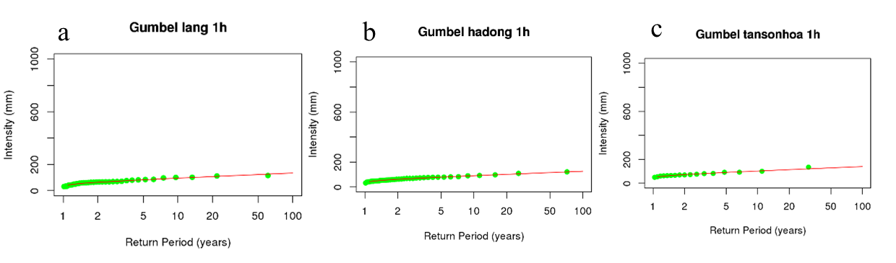

*Hình 3. Kết quả ước lượng cực trị lượng mưa (mm) thời đoạn 60 phút bằng hàm Gumbel với chu kỳ lặp từ 1 đến 100 năm tại các trạm: a) Láng, b) Hà Đông; c) Tân Sơn Hòa*

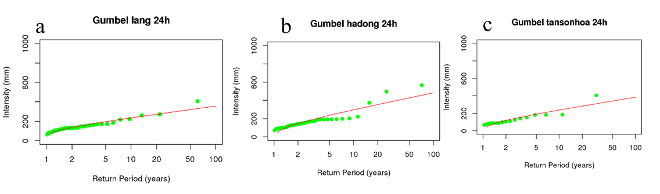

*Hình 4. Kết quả ước lượng cực trị lượng mưa (mm) thời đoạn 24 giờ bằng hàm Gumbel với chu kỳ lặp từ 1 đến 100 năm tại các trạm: (a) Láng, (b) Hà Đông; (c) Tân Sơn Hòa*

***3.3. Xu thế*** ***diễn biến lượng mưa thời đoạn ngắn***

Các kết quả tính toán được trình bày trong Hình 5 và Hình 6 cho thấy:

- Đối với cực trị lượng mưa thời đoạn 60 phút: Kết quả trên Hình 6 cho thấy, cực trị lượng mưa cực trị ở thời đoạn 60 phút trong năm có xu thế tăng tại trạm Hà Đông và trạm Tân Sơn Hoà; tại trạm Láng, xu thế không rõ ràng. Cực trị lượng mưa thời đoạn 60 phút tại các trạm đều có biến động mạnh qua các năm. Tuy nhiên, có thể nhận thấy, các giá trị lớn nhất của cực trị mưa thời đoạn 60 phút đều được ghi nhận trong những năm gần đây. Tại trạm Láng, giá trị lớn nhất được ghi nhận là 114,9 mm xảy ra vào năm 1999; tiếp đến là 112,5 mm xảy ra vào năm 2022. Tại trạm Hà Đông, giá trị lớn nhất được ghi nhận là 121,3mm xảy ra vào năm 1993; tiếp đến là 109,2 mm xảy ra vào năm 2008. Tại trạm Tân Sơn Hòa, giá trị lớn nhất được ghi nhận là 134,7mm xảy ra vào năm 2016; tiếp đến là 122,4 mm xảy ra vào năm 2022 (Hình 5).

- Đối với cực trị lượng mưa thời đoạn 24 giờ: Cực trị lượng mưa thời đoạn 24 giờ năm tại các trạm đều có xu thế gia tăng; tăng nhanh nhất là tại trạm Tân Sơn Hòa. Tại trạm Láng, giá trị lớn nhất quan trắc được là 405,9 mm xảy ra vào năm 2008; tiếp đến là 270 mm vào năm 1986. Tại trạm Hà Đông, giá trị lớn nhất được ghi nhận là 566,3mm xảy ra vào năm 2008; tiếp đến là 222,5 mm xảy ra vào năm 1989. Tại trạm Tân Sơn Hòa, giá trị lớn nhất được ghi nhận là 405,7 mm xảy ra vào năm 2018; tiếp đến là 184,8 mm xảy ra vào năm 2017 (Hình 6).

Các kết quả cũng cho thấy, các cực trị lớn nhất của lượng mưa thời đoạn 60 phút và 24 giờ đều xảy ra trong những năm gần đây và cũng trùng với thời kỳ có hoạt động của La Nina theo công bố của CPC. Ví dụ như, đợt La Nina mạnh 1998-2001, 2007-2009, 2006, 2008, 2016, 2020-2022 [9]. Điều này cho thấy phần nào vai trò làm tăng cường cực trị lượng mưa thời đoạn của La Nina.

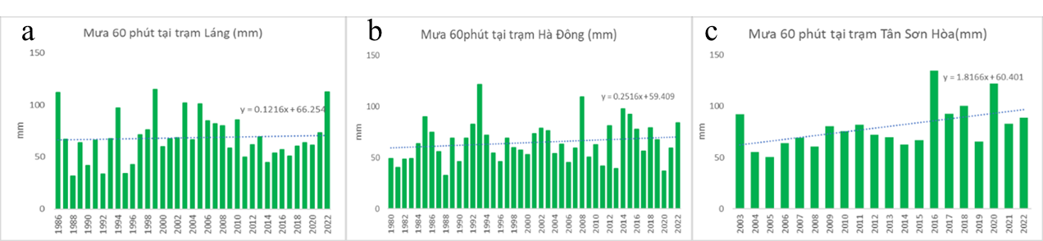

*Hình 5. Xu thế diễn biến cực trị lượng mưa thời đoạn 60 phút trong năm (mm) tại các trạm: a) Láng, b) Hà Đông, c) Tân Sơn Hòa*

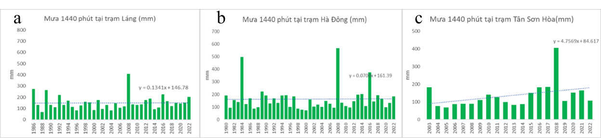

*Hình 6. Xu thế diễn biến cực trị lượng mưa thời đoạn 24 giờ trong năm (mm) tại các trạm: a) Láng, b) Hà Đông, c)Tân Sơn Hòa*

**4. Kết luận**

Từ các kết quả nghiên cứu, có thể đưa ra một số kết luận vê cực trị mưa thời đoạn 60 phút và 24 giờ tại khu vực nội đô Hà Nội và TP. Hồ Chí Minh như sau:

Cực trị mưa thời đoạn 60 phút tại trạm Láng phổ biến trong ngưỡng 60-80mm, chiếm tỷ trọng khoảng 48,6% (18/37 trận); tại trạm Hà Đông phổ biến trong ngưỡng 50-90mm, chiếm 76,7% (33/43 trận); tại trạm Tân Sơn Hoà phổ biến trong khoảng 50-100mm, chiếm khoảng 40,0% (8/19 trận). Tuy nhiên, tại trạm Hà Đông và Tân Sơn Hoà đều ghi nhận được cực trị lượng mưa thời đoạn 60 phút rất lớn, vượt ngưỡng 130mm.

Cực trị mưa 24 giờ tại trạm Láng phổ biến trong ngưỡng 100-200, chiếm khoảng 71,1% (25/37 trận). Trạm Hà Đông, cực trị mưa 24 giờ phổ biến trong ngưỡng 100-150mm chiếm 43,9% (18/43 trận) và ngưỡng mưa 150-200mm chiếm khoảng 26,8% (11/43 trận). Tại trạm Tân Sơn Hoà, cực trị mưa 24 giờ phổ biến trong ngưỡng 50-100mm, chiếm khoảng 40,0% (8/19 trận).

Hàm Gumbel thỏa mãn kiểm nghiệm Chi-Square với độ tin cậy 95% là phù hợp trong ước lượng mưa thời đoạn 60 phút và 24 giờ tại các trạm nội đô Hà Nội và TP. Hồ Chí Minh. Với chu kỳ lặp 100 năm đối với cực trị mưa thời đoạn 60 phút và 24 giờ tại các trạm: (i) Mưa 60 phút: 134,0 mm tại trạm Láng, 126,1 mm tại trạm Hà Đông, 139,7 tại trạm Tân Sơn Hòa; (ii) Mưa 24 giờ: 356,40 mm tại trạm Láng, 483,09 mm tại trạm Hà Đông, 384,85 tại trạm Tân Sơn Hòa.

Cực trị mưa thời đoạn thời đoạn 60 phút và 24 giờ tại Hà Nội và TP. Hồ Chí Minh hầu hết đều có xu thế tăng; tăng không rõ ràng tại trạm Láng. Cực trị mưa thời đoạn có tính biến động hàng năm mạnh mẽ. Tuy nhiên, các giá trị cực trị lớn nhất của các cực trị lượng mưa thời đoạn tại các trạm đều được ghi nhận trong thời gian gần đây.

**Tài liệu tham khảo**

1. Bộ Xây dựng, 2023. TCVN 7957:2023, tiêu chuẩn Quốc gia về thoát nước-mạng lưới và công trình bên ngoài – yêu cầu thiết kế.
2. Mai Văn Khiêm, 2019. Nghiên cứu khả năng đáp ứng của hệ thống thoát nước trên địa bàn thành phố Hồ Chí Minh trong điều kiện biến đổi khí hậu. BCTK Đề tài cấp TP. Hồ Chí Minh.
3. Nguyễn Đăng Mậu, Trần Thục, Trần Văn Minh và nnk, 2022. Nâng cao năng lực chống chịu của đô thị dưới tác động của biến đổi khí hậu và giảm thiểu phát thải khí nhà kính: Một số kinh nghiệm quốc tế và bài học cho Việt Nam. Tuyển tập Hội Nghị đô thị toàn quốc năm 2022, Bộ Xây dựng.
4. Nguyễn Văn Thắng (2017), Nghiên cứu xây dựng đường cong IDF cho các vùng mưa thuộc miền bắc Việt Nam. Tạp chí Khí tượng Thủy văn 678, 10-17.
5. Nguyễn Việt Hưng và nnk, 2021. Điều tra khảo sát và đánh giá thiệt hại do ngập lụt đến kinh tế - xã hội; xây dựng bản đồ thiệt hại do ngập lụt phục vụ công tác chống ngập, quy hoạch đô thị trên địa bàn Thành phố Hồ Chí Minh. BCTK đề tài cấp TP. Hồ Chí Minh.
6. Trần Đức Thiện – Đỗ Thùy Linh, Vũ Thị Gấm – Nguyễn Thanh Thư – Hà Công Chiến. Thực trạng ngập úng đô thị Hà Nội giai Đoạn 2012-2022. Tạp chí Kiến trúc số 02-2023.
7. Vũ Văn Thăng, Trần Thục, Mai Văn Khiêm, Lưu Nhật Linh,Hà Trường Minh, Hoàng Thị Thúy Vân, 2017. Dự tính biến đổi khí hậu và đánh giá sự thay đổi của mưa cực đoan cho tỉnh Hà Tĩnh. Tạp chí Khoa học Biến đổi khí hậu số tháng 3/2017, 55-60.

**EVALUATING EXTREME SHORT-DURATION RAINFALL IN URBAN AREAS OF HANOI AND HO CHI MINH CITY**

**Pham Thi Thanh Nga1, Nguyen Quoc Khanh1, Nguyen Dang Mau1, Tran Thanh Thuy1, Nguyen Huu Quyen1, Trinh Hoang Duong1, Nguyen Hong Son1, McCollum Jeffrey2**

*1Institute of Meteorology, Hydrology and Climate Change*

*2Center for Property Risk Solutions, Research Division, FM Global, USA*

***Abstract***

*In accordance with TCVN 7957:2023, the selection of design rainfall in urban planning and development relies on the extreme rainfall of period data spanning from 20 to 30 years. The choice of period and recurrence interval of the rainfall hinges upon regional variations, urban scale, and design requisites. This paper presents characteristic statistical computations on frequency with rainfall thresholds and recurrence intervals (20, 50, and 100 years) of extreme period rainfall for inner-city stations in Hanoi (Lang, Ha Dong) and Ho Chi Minh City (Tan Son Hoa). Additionally, the study evaluates trends in the variability of these extreme period rainfall. The findings reveal that the largest 60-minute period rainfall in a year commonly ranges from 70-80 mm at Lang station (32.4%), 60-70mm at Ha Dong station (23.8%), and 60-70 mm at Tan Son Hoa station (35%). For 24-hour period rainfall, common values range from 100-150 mm at Lang station (45.9%), 100-150 mm at Ha Dong station (43.9%), and 50-100 mm at Tan Son Hoa station (40%). The maximum value of extreme rainfall amount for 1440 minutes in both Hanoi and Ho Chi Minh City exceeds the threshold value at a recurrence interval of 100 years. Both the 60-minute and 24-hour extreme period rainfall exhibit increasing trends, with the exception of the 60-minute rainfall at Lang station, which shows no clear trend.*

***Keywords:*** *Extreme short-duration rainfall, Hanoi, Ho Chi Minh City.*